MxsDoc用户操作手册

dw.gofreeteam.com

©杭州圆图网络技术有限公司

# 账号操作

## 登录

已有账号的情况下，访问登录页面后，输入用户名和密码，即可登陆系统。

登录名 用户名支持用户账号，邮箱，手机号等。

下次自动登录 勾选“下次自动登录”后，下次登录无需输入用户名和密码

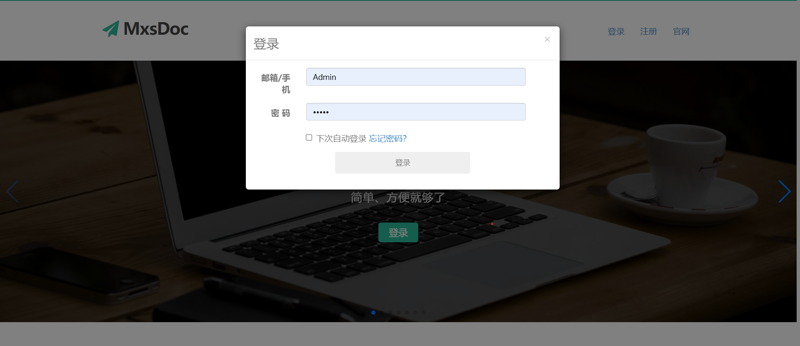

## 注册

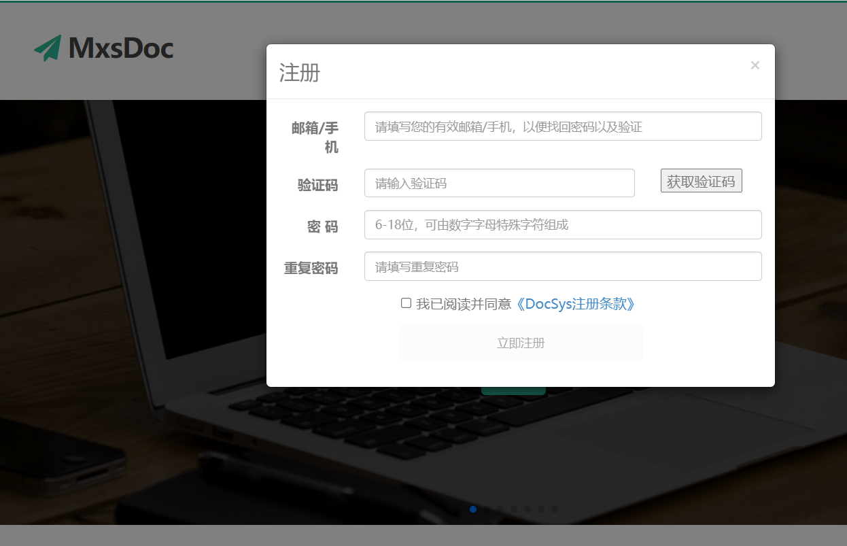点击「注册」进入账号注册页面。在注册页面可以通过手机/邮箱验证码的方式进行注册。

## 忘记密码

若忘记密码，请点击登录页面的「忘记密码」，可以通过邮箱/手机来进行找回操作。

|  |
| --- |
| 说 明 |
| 如果用户因尚未绑定邮箱/手机，忘记邮箱等情况无法找回密码的，可以联系企业管理员来重置密码。 |

在找回密码面板，输入注册邮箱/手机号，输入收到的邮箱/手机验证码，即可进行密码找回操作。

## 修改密码

用户登录系统后，点击左下角用户头像进入菜单面板，依次点击进入「个人中心」>「修改密码」，可进行修改密码操作。

## 退出登录

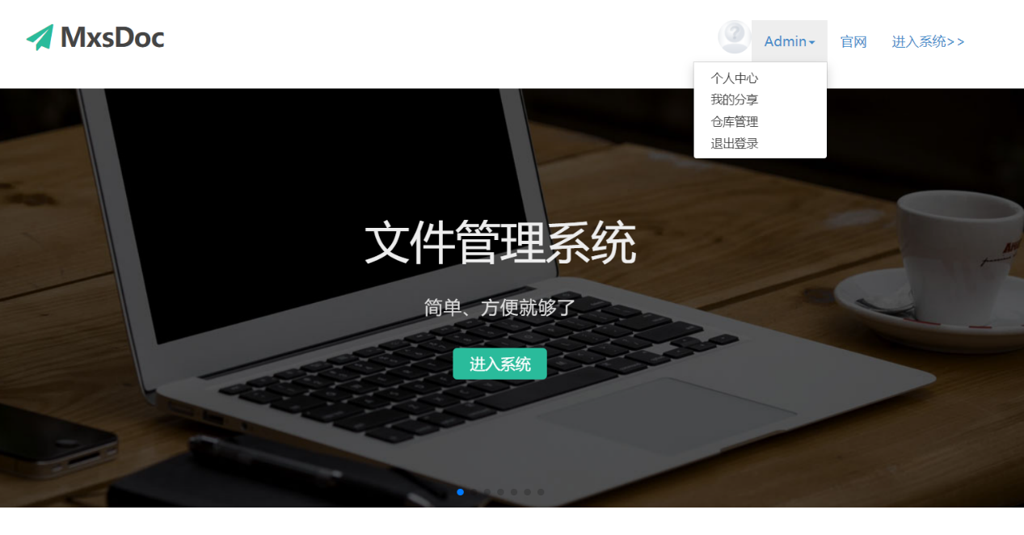点击操作界面个人头像，在弹出的菜单面板，点选“退出登录”按钮，实现账号退出。

# 操作界面

## 文件视图

文件视图以分栏模式显示，文件分栏之间可以互相拖拽，方便用户用户管理和操作仓库文件。

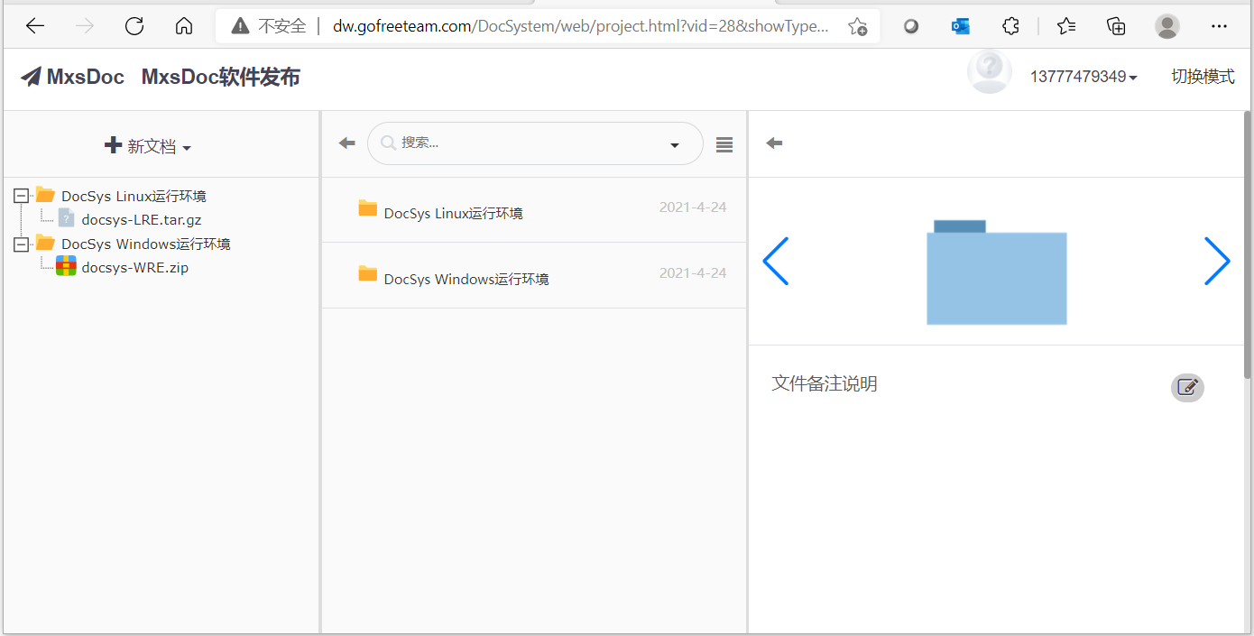

### 2.1.1侧边栏

侧边栏以树状的形式显示仓库的文件/目录结构，方便用户用户操作和管理仓库文件。

### 2.1.2中间栏

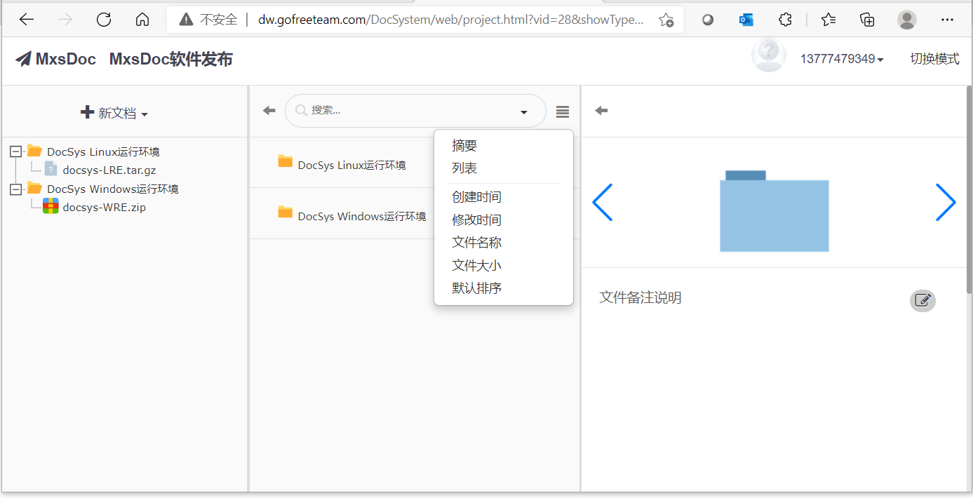中间栏显示当前选中的目录或选中文件所在目录的文件列表，用户可以选择以文件创建时间、文件改时间、文件名称、文件大小进行排序。

### 2.1.3 预览区

预览区默认显示文件图标和文件备注信息，图片和视频文件可以直接预览。

## 搜索

搜索框在中间栏的顶部，默认搜索整个仓库，用户也可以选择在当前目录下搜索。

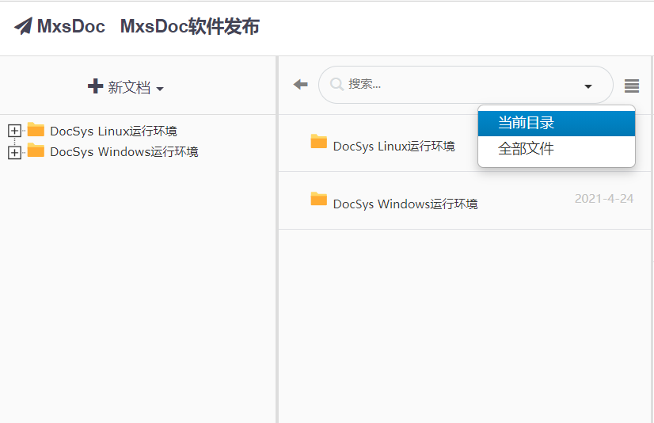搜索采用智能搜索模式，用户只需要输入的关键字即可（多个关键字以空格分开），搜索结果根据文件名和文件内容的匹配程度自动排序。

## 文件操作

双击打开 双击可以直接打开文件或打开文件夹,自动按文件类型进行显示。

文件拖拽 系统支持使用拖拽的方式移动文件和文件夹。

鼠标右键 支持空白区右键、文件右键、文件夹右键、多选后右键，用户右键菜单中可以选择自己需要的操作；

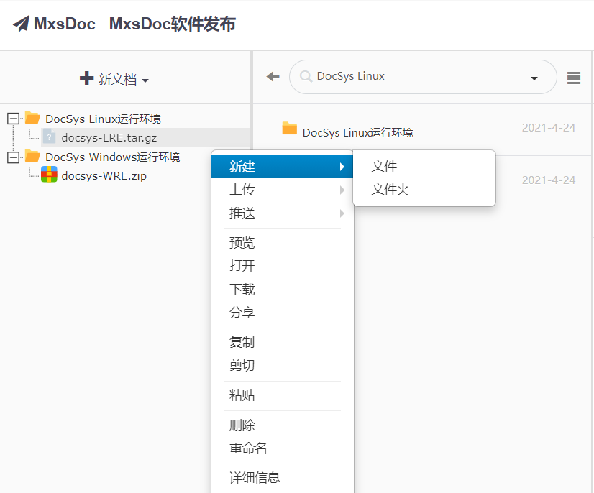

# 文件操作

## 上传

拖拽上传 系统支持文件/文件夹拖拽上传，用户可直接将电脑上的文件拖放到浏览器上对应的目录或区域，即可完成上传。

点击上传 用户也可以在页面工具栏点击 新文档 🡪 上传文件/文件夹 🡪从弹出窗口选择文件/文件夹上传。

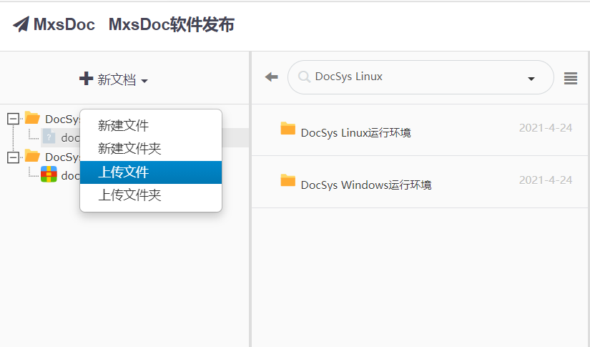

批量上传 系统支持批量并多次选择文件进行上传。

断点续传 分片上传，支持断点续传；

文件秒传 相同文件支持秒传功能。

## 下载

文件下载 用户可以通过右键菜单下载文件或文件夹。

压缩文件下载 在压缩文件的预览页面，用户可以选择下载压缩文件内的指定文件。

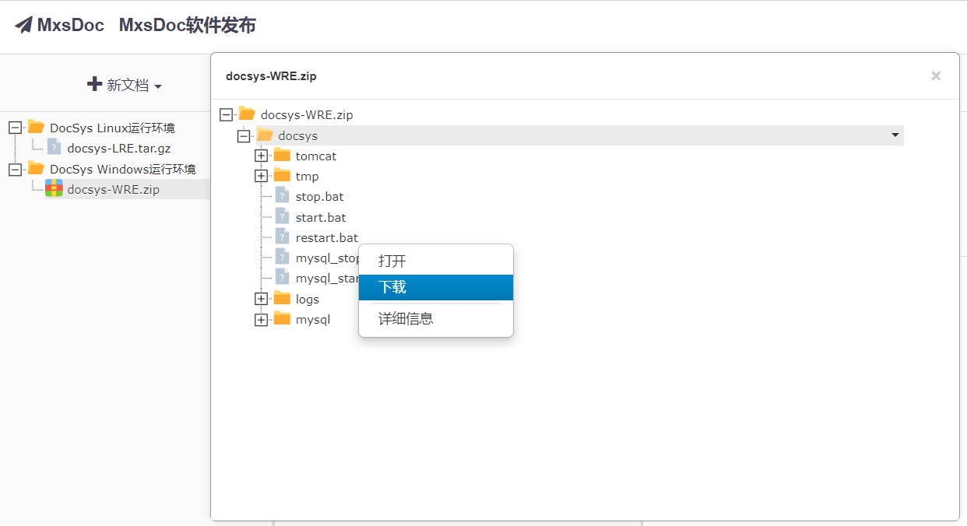

## 新建

新建文件/文件夹 用户在页面工具栏点击 新文档 🡪 新建文件/文件夹，即可新建文件或文件夹。



## 重命名

选中文件/文件夹，右键菜单可以进行重名操作。

## 文件分享

选中文件/文件夹，右键菜单可以进行文件分享操作。

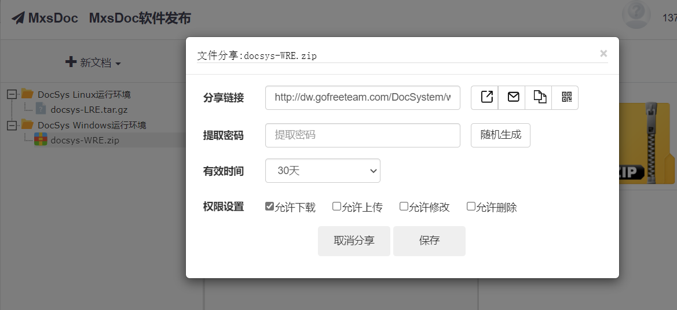

提取密码 如果设置了提取密码，用户访问该分享链接时需要输入该密码才能访问。

有效时间 分享只在有效时间内提供访问。

权限设置 用户可以设置该分享的访问权限。

## 文件移动

右键菜单 选中需要移动的文件,在右键菜单中选择 ”剪切”, 然后再选中目标目录，在右键菜单中选择 ”粘贴” 即可完成文件移动。

拖拽移动 用户可以直接使用CTRL按键和鼠标直接拖拽文件进行移动。

## 文件复制

选中需要复制的文件,在右键菜单中选择 ”复制”, 然后再选中目标目录，在右键菜单中选择 ”粘贴” 即可完成文件复制。

## 文件删除

选中需要删除的文件,在右键菜单中选择 ”删除”，在弹出的确认对话框中选择确定即可删除文件。

## 历史版本查看

支持版本管理的仓库，用户的文件/文件夹的增加、删除、修改、重命名、移动、复制操作，系统会自动归档历史版本。

选中文件/文件夹后右击菜单 更多🡪 查看历史版本,可以查看历史版本,选择下载、恢复等操作。

# 文件预览

## 压缩文件直接预览

双击或右键菜单选择预览，可以在线预览压缩文件。

系统支持直接打开或下载压缩包里面的文件。



多层解压预览 系统支持在线预览压缩文件包里面的压缩文件的内容。

## 多媒体文件

双击文件即可实现图片、音乐、视频等多媒体文档的在线预览和播放。

## Office文件预览与编辑

系统支持 Office在线预览和编辑，本地无需安装任何软件或控件，无需下载文件，双击文件打开即可在线编辑。